 BỘ GIÁO DỤC VÀ ĐÀO TẠO

**TRƯỜNG ĐẠI HỌC CÔNG NGHỆ TP. HCM**

**ĐỒ ÁN CHUYÊN NGÀNH**

**WEB BÁN QUẦN ÁO, GIÀY VÀ**

**PHỤ KIỆN BÓNG ĐÁ**

Ngành: **CÔNG NGHỆ THÔNG TIN**

Chuyên ngành: **CÔNG NGHỆ PHẦN MỀM**

Giảng viên hướng dẫn : Nguyễn Mạnh Hùng

Sinh viên thực hiện :

Nguyễn Bá Gia Lâm MSSV: 2080600425 Lớp: 20DTHD3

Phan Duy Nguyên Vũ MSSV: 2080600834 Lớp: 20DTHD3

Nguyễn Hoàng Minh MSSV: 2011060626 Lớp: 20DTHC1

**Nhận xét của giảng viên hướng dẫn**

*TP. Hồ Chí Minh, ngày 15 tháng 12 năm 2023*

Giảng viên hướng dẫn

**Lời cảm ơn**

Trước tiên nhóm chúng em xin gửi lời cảm ơn chân thành và sâu sắc đến quý thầy cô cùng toàn thể nhân viên nhân viên trường Đại Học Công Nghệ Thành Phố Hồ Chí Minh (HUTECH) nói chung và các thầy cô khoa Công nghệ thông tin nói riêng đã tận tình giảng dạy cho chúng em nhiều kiến thức và kinh nghiệm quý báu trong suốt quá trình học.

Đặc biệt cho chúng em cảm ơn thầy Nguyễn Mạnh Hùng – người giáo viên hướng dẫn trực tiếp của nhóm, Người đã giúp đỡ tận tình và tạo điều kiện cho chúng em trong suốt quá trình thực hiện đồ án.

**Lời cam đoan**

Là sinh viên Trường Đại học Công Nghệ thành phố Hồ Chí Minh. Niên khóa : 2020 - 2024 Tôi xin cam đoan bài báo cáo đồ án chuyên ngành là công trình độc lập của chúng tôi với sự hướng dẫn tận tình của giảng viên Nguyễn Mạnh Hùng. Các công trình trong bài báo cáo cảu chúng tôi đều là. Các kết quả nghiên cứu trong báo cáo do chúng tôi tự tìm hiểu, phân tích một cách trung thực. Bên cạnh đó, tôi đã tham khảo nhiều nguồn tài liệu chuyên môn, bao gồm các sách, báo cáo và bài viết từ các chuyên gia trong lĩnh vực này. Tất cả các thông tin này đã được kiểm tra và đánh giá để đảm bảo tính chính xác và độ tin cậy của báo cáo.

TP.Hồ Chí Minh, ngày tháng năm 2023

Người cam đoan

Nguyễn Bá Gia Lâm

Nguyễn Hoàng Minh

Phan Duy Nguyên Vũ

**Mục lục**

1. Giới thiệu 9

1.1 Giới thiệu đề tài 9

1.2 Lý do chọn đề tài 9

1.3 Mục tiêu tìm hiểu 9

1.4 Đối tượng và phạm vi nghiên cứu 10

1.4.1 Đối tượng nghiên cứu 10

1.4.2 Phạm vi nghiên cứu 10

1.5 Nhiệm vụ của đề tài 10

**CHƯƠNG 2. CƠ SỞ LÝ THUYẾT** 11

2.1 Giới thiệu về Visual Studio 11

2.1.1 Khái niệm 11

**2.1.2 Một số tính năng** 11

2.2 Giới thiệu ngôn ngữ ASP.Net 12

2.3 Giới thiệu MVC 13

2.3.1 Khái niệm 13

2.3.2 Ưu điểm của MVC 15

2.3.3 Nhược điểm của MVC 16

2.4 Giới thiệu về Android Studio 16

2.4.1 Khái niệm Android Studio 16

2.4.2 Đặc điểm Android Studio 16

2.4.3 Ưu điểm Android Studio 17

2.4.4 Nhược điểm Android Studio 18

2.5 Giới thiệu về HTML 19

2.5.1 Khái niệm 19

- Tạo nội dung cho trang web 19

- Thiết kế giao diện cho trang web 19

- Lập trình tương tác cho trang web 19

2.5.2 Ưu điểm HTML 19

2.5.3 Nhược điểm HTML 20

2.6 Giới thiệu về CSS 20

2.6.1 Khái niệm 20

**2.6.2 Ưu điểm CSS** 20

2.6.3 Nhược điểm của CSS 21

- CSS hoạt động khác biệt cho từng trình duyệt 21

2.7 Giới thiệu JavaScript 21

2.7.1 Khái niệm 21

2.7.2 Ưu điểm 21

2.7.3 Nhược diểm 21

2.8 Giới thiệu về C# 21

2.8.1 Khái niệm 21

2.8.2 Đặc trưng của ngôn ngữ lập trình C# 22

*C# là ngôn ngữ đơn giản* 22

*C# là ngôn ngữ hiện đại* 22

*C# là một ngôn ngữ lập trình thuần hướng đối tượng* 23

*C# là một ngôn ngữ ít từ khóa* 23

2.9 Giới thiệu về SQL Server 23

2.9.1 Khái niệm 23

2.9.2 Các thành cơ bản trong SQL Server 24

2.10 Giới thiệu về Bootstrap 26

2.10.1 Khái niệm 26

2.10.2 Ưu điểm của Bootstrap 26

2.10.3 Nhược điểm 27

2.11 Giới thiệu về Reactjs 27

2.11.1 Khái niệm 27

2.11.2 Thành phần cơ bản 27

**CHƯƠNG 3. PHÂN TÍCH THIẾT KẾ HỆ THỐNG THÔNG TIN** 28

3.1 Mô hình ERD 28

3.2 Mô hình Database DiaGram 28

3.3 Sơ đồ Usecase 29

3.4 Phạm vi ứng dụng 30

3.5 Mục đích 30

**CHƯƠNG 4. KẾT QUẢ THỰC NGHIỆM** 31

**CHƯƠNG 5. KẾT LUẬN VÀ KIẾN NGHỊ** 41

5.1. Kết luận chung 41

5.2 Kiến nghị về hướng phát triển 41

5.2.1 Phát triển dài hạn 41

5.2.2 Phát triển ngắn hạn 41

Tài liệu tham khảo : 42

**CHƯƠNG 1. TỔNG QUAN**

## 1. Giới thiệu

### 1.1 Giới thiệu đề tài

**Bóng đá được xem là môn thể thao thu hút nhất trên thế giới, có đến hàng vạn người đến sân vận động để xem các trận đá bóng, và hàng triệu người ngồi ở nhà theo dõi qua màn hình tivi. Với luật chơi đơn giản, ít tốn kém, đề cao tinh thần đồng đội, bóng đá ở nhiều quốc gia có sức ảnh hưởng vô cùng to lớn trong cuộc sống của người hâm mộ, trong cộng đồng địa phương hay cả quốc gia; do đó có thể nói đây là môn thể thao phổ biến nhất thế giới.** Do đó nhu cầu mua sắm quần áo và phụ kiện bóng đá rất nhiều.

Từ việc phổ biến các sản phẩm từ cửa hàng đến tay người tiêu dùng thông qua các bảng báo giá thi chi phí sẽ khá cao và số lượng giá cả của sản phẩm sẽ đa dạng và thay đổi liên tục hàng ngày vì thế khó mà phục vụ được nhu cầu của nhiều người khi mua trực tiếp tại cửa hàng . Nắm được tình hình như vậy nhóm em tiến hành thiết kế và xây dựng một web về bán quần áo và phụ kiện bóng đá để giúp mọi người có thể xem được nhưng sản phẩm mới nhất một cách nhanh chóng và có thể chọn được những sản phẩm bất cứ lúc nào mà không cần phải đến cửa hàng . Cũng có thể giúp được chủ cửa hàng quản lý tốt hơn .

### 1.2 Lý do chọn đề tài

Ngày nay với sự phát triển vượt bậc của khoa học và công nghệ. Công nghệ thông tin dường như đã trở thành một trong những ngành dẫn đầu và đóng góp một vai trò rất to lớn trong sự phát triển của xã hội này . Các sản phẩm của ngành công nghệ thông tin mang lại hầu hết đều có thể sử dụng được vào nhiều lĩnh vực khác nhau và đặc biệt giúp đở rất nhiều trong cuộc sống. Là một phần của công nghệ thông tin công nghệ web đang được phát triển rất phổ biến với lợi ích mà nó mang lại cho nhu cầu của con người.

Mạng internet là một trong những sản phẩm có giá trị và cũng là một công cụ phục vụ rất nhiều cho nhu cầu của nhiều người.Nhờ có Internet chúng ta sẽ thực hiện được nhiều công việc với tốc độ cao và chi phí giá thành lại hợp lý. Chính điều này đã thúc đẩy cho sự phát triển của các web buôn bán sản phẩm được nhiều người biết đến.

Vì vậy việc lựa chọn và thực hiện đề tài : “Web bán quần áo và phụ kiện bóng đá”. Một mô hình cửa hàng với nhiều sự lựa chọn đa dạng về sản phẩm và chất lượng, giúp khách hàng có thế tìm hiểu được nhiều sản phẩm khi không cần đến cửa hàng.

### 1.3 Mục tiêu tìm hiểu

Tìm hiểu về các điều cần thiết trong một web bán hàng cũng như là mặt hàng quần áo và phụ kiện bóng đá hiện tại. Có đang được ưa chuộng hay không, cung – cầu của sản phẩm này ở thời điểm hiện tại. Cũng như tìm hiểu thêm về quần áo, một mặt hàng cần thiết đối với mọi người.

## 1.4 Đối tượng và phạm vi nghiên cứu

### 1.4.1 Đối tượng nghiên cứu

Với đề tài như này nhóm em tập trung và những mục tiêu đơn giản thân thiện với người dùng :

-Website được thiết kế dễ nhìn ,với nhưng chức năng Đơn giản với những người không thường xuyên sử dụng Internet .

-Là một website với những mẫu sản phẩm chất lượng và đa dạng về mộc mạc cũng như là về số lượng và thời gian hoạt động của trang web là 24/24.

### 1.4.2 Phạm vi nghiên cứu

Nghiên cứu được nhiều kiến thức mới hơn có thể vận dụng vào quá trình làm trang web giúp website có thề tối ưu và có thể giúp phục vụ được khách hàng một cách tốt nhất có thể

Với những kiến thức mà website đang sử dụng về P.NET và ngôn ngữ lập trình C#, Android Studio,…

Vận dụng được kiến thức về mô hình MVC.

## 1.5 Nhiệm vụ của đề tài

Khi xây dựng website đầu tiên chúng ta phải xác định được chúng ta cần thiết kế những gì ?.Không có mục tiêu rõ ràng thì dễ mắc những sai lầm có thể xảy ra và khó có thể đi tới mục tiêu mà nhóm đề ra. Vận dụng tổng hợp những gì đã học và tiến hành để thiết kế nhằm giải quyết được những khó khăn khi xây dựng trang web. Tìm hiểu được thực trạng của nhiều trang web bán hàng tại Việt Nam để có thể triển khai được một trang ghét phù hợp với mình.

Tối ưu được chi phí và quảng cáo khi xây dựng trang web. Bằng hình thức bán trực tuyến thì cửa hàng không cần nhiều nhân viên cho việc phục vụ người tiêu dùng nhiều . Thời gian thanh toán sau khi lựa chọn được sản phẩm , cũng nhanh chóng với nhiều hình thức thanh toán có thể như thanh toán khi nhận hàng hoặc thanh toán qua các cổng giao dịch trực tuyến .

Những điều cần lưu ý khi xây dựng website trực tuyến :

- Xác định được đối tượng khách hàng mà cửa hàng nhắm tới .

- Mục đích khi xây dựng là gì ?

- Thiết lập được hội thông tin mà website có thể cung cấp được tới đối tượng khách hàng .

# **CHƯƠNG 2. CƠ SỞ LÝ THUYẾT**

## 2.1 Giới thiệu về Visual Studio

### 2.1.1 Khái niệm

**Visual studio** là một trong những công cụ hỗ trợ [lập trình website](https://monamedia.co/dich-vu/thiet-ke-website/) rất nổi tiếng nhất hiện nay của Mcrosoft và chưa có một phần mềm nào có thể thay thế được nó. Visual Studio được viết bằng 2 ngôn ngữ đó chính là C# và VB+. Đây là 2 ngôn ngữ lập trình giúp người dùng có thể lập trình được hệ thống một các dễ dàng và nhanh chóng nhất thông qua Visual Studio.

Visual Studio là một phần mềm lập trình hệ thống được sản xuất trực tiếp từ [Microsoft](https://www.microsoft.com/vi-vn/). Từ khi ra đời đến nay, Visual Studio đã có rất nhiều các phiên bản sử dụng khác nhau. Điều đó, giúp cho người dùng có thể lựa chọn được phiên bản tương thích với dòng máy của mình cũng như cấu hình sử dụng phù hợp nhất.

Bên cạnh đó, Visual Studio còn cho phép người dùng có thể tự chọn lựa giao diện chính cho máy của mình tùy thuộc vào nhu cầu sử dụng.

**2.1.2 Một số tính năng**

- Đa nền tảng

- Đa ngôn ngữ

- Hỗ trợ website

- Lưu trữ phân cấp

- Tính năng comment

- Màn hình đa nhiệm

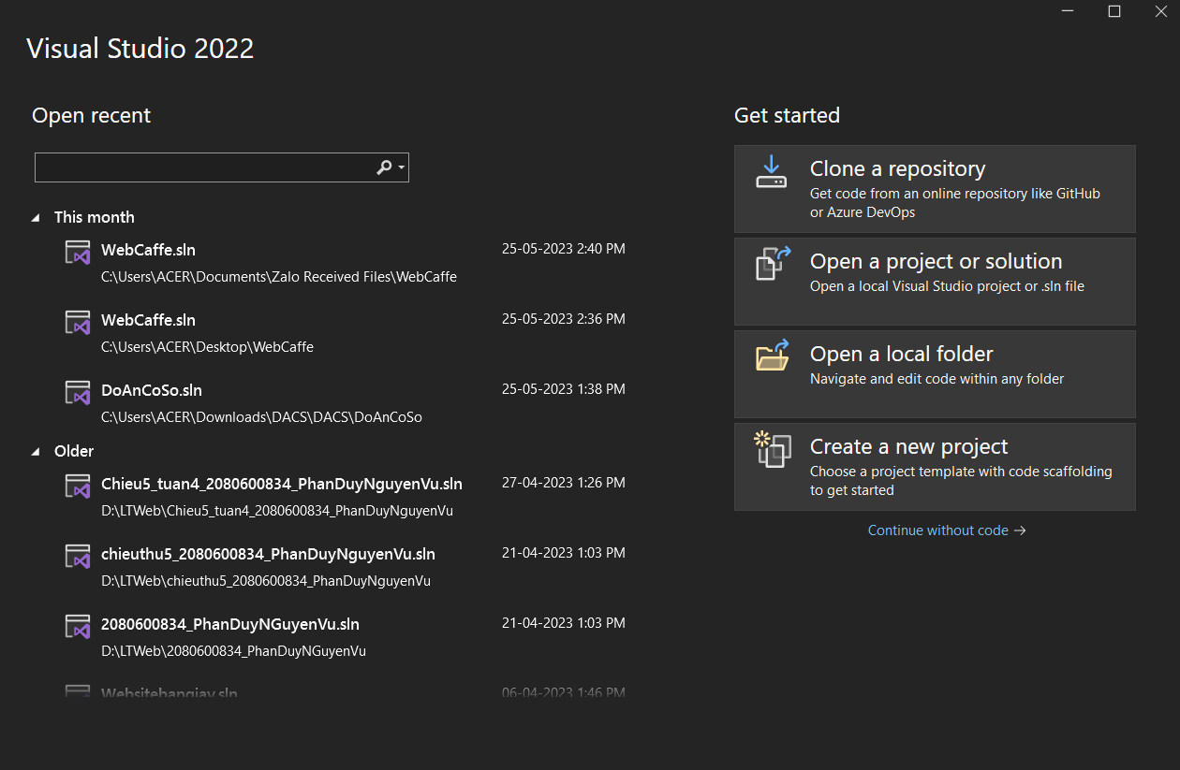

## 2.2 Giới thiệu ngôn ngữ ASP.Net

ASP.NET là Active Server Pages và .NET là viết tắt của Network Enabled Technologies được nhiều lập trình viên sử dụng và phát triển website trên máy chủ và sử dụng hệ điều hành của windows. ASP.NET mang lại nhiều ưu điểm với mô hình lập trình đơn giản và sử dụng vô cùng hiệu quả với các đối tượng như : ADO( ActiveX Data Object): xử lý dữ liệu, FSO(File System Object): Làm việc với hệ thống tập tin,... đồng thời ASP.NET còn hỗ trợ nhiều ngôn ngữ như : VBScript, JavaCript, ... Chính nhờ những ưu điểm mà ASP.NET mang lại đến nay vẫn được rất nhiều người sử dụng.

Tuy nhiên bên cạnh ưu điểm thì AP. Net vẫn còn nhiều hạn chế như code ASP.Net và HTML dễ bị nhầm lẫn vậy làm cho quá trình code trở nên khó khăn hơn . Khi triển khai cài đặt kinh biến dịch không được biên dịch trước sẽ dẫn đến tình trạng dễ mất source code .

Lần đầu tiên được ra mắt vào 2002 với phiên bản 1.0 của .NET là công nghệ nối tiếp của ASP.NET được biên dịch dưới dạng Common Language Runtime(CLR) cho phép người lập trình viết mã ASP.NET với bất cứ ngôn ngữ nào được hỗ trợ bởi .NET language.

Hầu như nhiều lập trình viên mới đến với lập trình web đều bắt đầu tìm hiểu những kỹ thuật ở Client(Client-side) như HTML, JavaScript,CSS.Khi một trang Website Browser gửi yêu cầu thì trang Website Server sẽ tìm trang Website à Client yêi cầu Rồi sau đó Server sẽ trả lại kết quả và hiển thị trên trang Website.

Nhưng ưu điểm nổi bật của ASP. NET:

- Cho phép người dùng chọn được một ngôn ngữ lập trình yêu thích như: Visual Basic.Net, C# ...

- ASP.NET Sẽ biến dịch trang web động thành những tập tin Dynamic Link Library(DLL) Thư viện sẽ liên kết động mà Server Thực thi nhanh chóng và hiệu quả , và yếu tố này góp phần quan trọng trong kỹ thuật thông dịch của ASP.NET .

- ASP.NET Có bộ công cụ thư viện hỗ trợ rất phong phú của .NET Framework làm việc với XML , truy cập cơ sở dữ liệu qua ADO.NET, ...

- Hỗ trợ quản lý trạng thái của control.

## 2.3 Giới thiệu MVC

### 2.3.1 Khái niệm

MVC là viết tắt của cụm từ “Model-View-Controller”. Đây là mô hình thiết kế được sử dụng trong kỹ thuật phần mềm. MVC là một mẫu kiến trúc phần mềm để tạo lập giao diện người dùng trên máy tính. MVC chia thành ba phần được kết nối với nhau và mỗi thành phần đều có một nhiệm vụ riêng của nó và độc lập với các thành phần khác. Tên gọi 3 thành phần:

- Model (dữ liệu): Quản lí xử lí các dữ liệu.

- View (giao diện): Nơi hiển thị dữ liệu cho người dùng.

- Controller (bộ điều khiển): Điều khiển sự tương tác của hai thành phần Model và View.



*MVC*

Mô hình MVC thường được dùng để phát triển giao diện người dùng. Nó cung cấp các thành phần cơ bản để thiết kế một chương trình cho máy tính hoặc điện thoại di động, cũng như là các ứng dụng web.

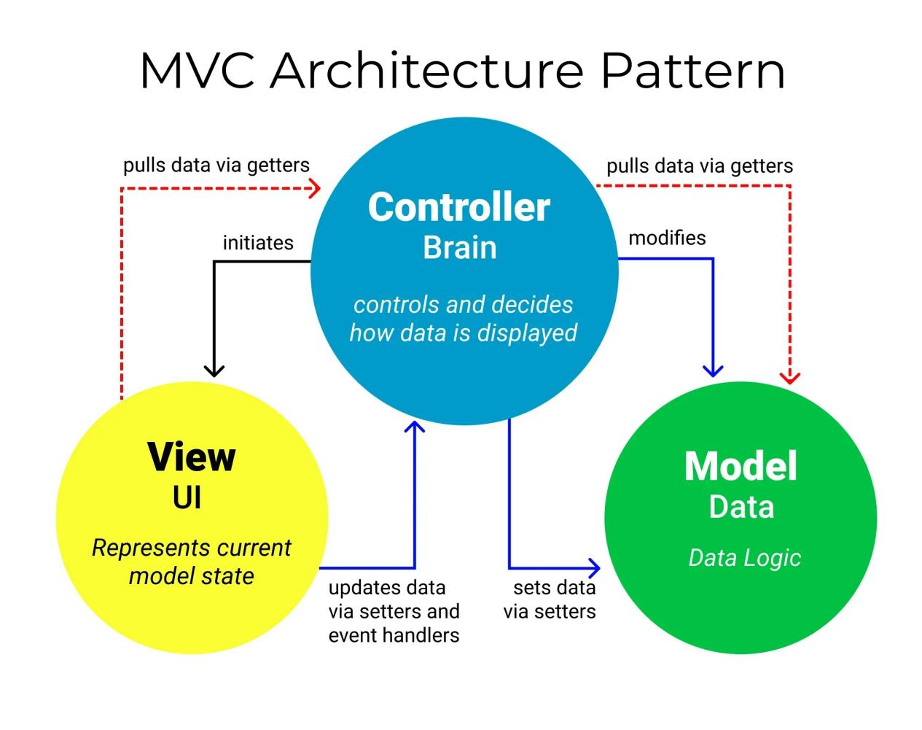

*Thành phần MVC*

Luồng xử lý trong của mô hình MVC, bạn có thể hình dung cụ thể và chi tiết qua từng bước dưới đây:

- Khi một yêu cầu của từ máy khách (Client) gửi đến Server. Thì bị Controller trong MVC chặn lại để xem đó là URL request hay sự kiện.

- Sau đó, **Controller** xử lý **input** của user rồi giao tiếp với**Model** trong MVC.

- Model chuẩn bị data và gửi lại cho Controller.

- Cuối cùng, khi xử lý xong yêu cầu thì Controller gửi dữ liệu trở lại View và hiển thị cho người dùng trên trình duyệt.



*View và Model sẽ được xử lý bởi Controller*

### 2.3.2 Ưu điểm của MVC

- Đầu tiên, nhắc tới ưu điểm mô hình MVC thì đó là băng thông ([Bandwidth](https://vietnix.vn/bandwidth-la-gi/)) nhẹ vì không sử dụng viewstate nên khá tiết kiệm băng thông. Việc giảm băng thông giúp website hoạt động ổn định hơn.

- Kiểm tra đơn giản và dễ dàng, kiểm tra lỗi phần mềm trước khi bàn giao lại cho người dùng.

- Một lợi thế chính của MVC là nó tách biệt các phần Model, Controller và View với nhau.

- Sử dụng mô hình MVC chức năng Controller có vai trò quan trọng và tối ưu trên các nền tảng ngôn ngữ khác nhau

- Ta có thể dễ dàng duy trì ứng dụng vì chúng được tách biệt với nhau.

- Có thể chia nhiều developer làm việc cùng một lúc. Công việc của các developer sẽ không ảnh hưởng đến nhau.

- Hỗ trợ [TTD](https://en.wikipedia.org/wiki/Test-driven_development) (test-driven development). Chúng ta có thể tạo một ứng dụng với unit test và viết các won [test case](https://vietnix.vn/test-case-la-gi/).

- Phiên bản mới nhất của MVC hỗ trợ trợ thiết kế responsive website mặc định và các mẫu cho mobile. Chúng ta có thể tạo công cụ View của riêng mình với cú pháp đơn giản hơn nhiều so với công cụ truyền thống.

### 2.3.3 Nhược điểm của MVC

MVC đa phần phù hợp với công ty chuyên về website hoặc các dự án lớn thì mô hình này phù hợp hơn so với với các dự án nhỏ, lẻ vì khá là cồng kềnh và mất thời gian.

- Không thể **Preview** các trang như [ASP.NET](https://vietnix.vn/asp-net-la-gi/).

- Khó triển khai.

## 2.4 Giới thiệu về Android Studio

### 2.4.1 Khái niệm Android Studio

Android Studio là một môi trường phát triển tích hợp (IDE) được phát triển bởi Google để phát triển ứng dụng di động chạy trên nền tảng Android. Nó cung cấp một loạt các công cụ và tính năng giúp các nhà phát triển xây dựng, kiểm tra và triển khai ứng dụng Android một cách dễ dàng. Android Studio được xây dựng trên nền tảng IntelliJ IDEA, một IDE phổ biến dành cho các ngôn ngữ lập trình Java và Kotlin. Nó cung cấp một giao diện người dùng đồ họa và các công cụ để phát triển ứng dụng Android, bao gồm trình biên dịch, trình gỡ lỗi, trình quản lý phiên bản, trình tạo giao diện người dùng, trình quản lý tài nguyên và nhiều tính năng khác. Android Studio hỗ trợ việc phát triển ứng dụng Android bằng cách cung cấp các công cụ để xây dựng giao diện người dùng, viết mã Java hoặc Kotlin, quản lý tài nguyên như hình ảnh và tệp tin, kiểm tra và gỡ lỗi ứng dụng trên máy ảo hoặc thiết bị thật, và triển khai ứng dụng lên Google Play Store hoặc các cửa hàng ứng dụng khác. Android Studio là một trong những công cụ phát triển phổ biến nhất để xây dựng ứng dụng Android, và nó được cung cấp miễn phí bởi Google.

### 2.4.2 Đặc điểm Android Studio

### Dưới đây là một số đặc điểm chính của Android Studio:

### - Môi trường phát triển tích hợp (IDE): Android Studio cung cấp một môi trường phát triển tích hợp đầy đủ cho việc phát triển ứng dụng Android. Nó tích hợp các công cụ và tính năng cần thiết để xây dựng, kiểm tra và triển khai ứng dụng Android.

### - Hỗ trợ đa ngôn ngữ: Android Studio hỗ trợ việc phát triển ứng dụng bằng nhiều ngôn ngữ lập trình, bao gồm Java và Kotlin. Điều này cho phép nhà phát triển lựa chọn ngôn ngữ mà họ thoải mái và thuận tiện nhất.

### - Giao diện người dùng đồ họa: Android Studio cung cấp một giao diện người dùng đồ họa dễ sử dụng, giúp nhà phát triển tạo và chỉnh sửa giao diện người dùng của ứng dụng một cách trực quan. Nó cung cấp trình tạo giao diện và trình chỉnh sửa giao diện drag-and-drop để giúp tạo ra các giao diện phức tạp.

### - Trình biên dịch và trình gỡ lỗi: Android Studio đi kèm với trình biên dịch mạnh mẽ để biên dịch mã nguồn Java hoặc Kotlin thành mã byte chạy trên thiết bị Android. Nó cũng cung cấp trình gỡ lỗi tích hợp để giúp nhà phát triển xác định và sửa lỗi trong mã nguồn của ứng dụng.

### - Quản lý tài nguyên: Android Studio cung cấp các công cụ để quản lý tài nguyên của ứng dụng, bao gồm hình ảnh, âm thanh, tệp tin và các tài nguyên khác. Nó cho phép nhà phát triển dễ dàng nhập khẩu, sắp xếp và sử dụng các tài nguyên này trong ứng dụng.

### - Máy ảo Android tích hợp: Android Studio bao gồm máy ảo Android tích hợp, cho phép nhà phát triển kiểm tra ứng dụng trên nhiều thiết bị ảo Android khác nhau. Điều này giúp tiết kiệm thời gian và công sức so với việc phải sở hữu nhiều thiết bị thật để kiểm tra.

### - Công cụ quản lý phiên bản: Android Studio tích hợp với các hệ thống quản lý phiên bản như Git, giúp nhà phát triển quản lý và kiểm soát phiên bản của mã nguồn trong quá trình phát triển ứng dụng. Đây chỉ là một số đặc điểm chính của Android Studio.

### Ngoài ra, nó còn có nhiều tính năng khác như hỗ trợ đa màn hình, kiểm tra hiệu năng, triển khai ứng dụng và tích hợp với các dịch vụ Google khác.

### 2.4.3 Ưu điểm Android Studio

Android Studio có nhiều ưu điểm hấp dẫn cho việc phát triển ứng dụng Android, bao gồm: Hỗ trợ đa ngôn ngữ:

- Android Studio hỗ trợ cả Java và Kotlin, cho phép nhà phát triển lựa chọn ngôn ngữ phù hợp với mình. Kotlin là một ngôn ngữ lập trình hiện đại, gọn nhẹ và an toàn hơn Java, trong khi Java vẫn là ngôn ngữ phát triển ứng dụng Android phổ biến từ trước đến nay.

- Giao diện người dùng đơn giản và dễ sử dụng: Android Studio cung cấp một giao diện người dùng thân thiện và trực quan. Nó được thiết kế để giúp nhà phát triển tạo và chỉnh sửa giao diện người dùng một cách dễ dàng thông qua trình tạo giao diện kéo và thả, giúp tăng hiệu suất làm việc.

- Công cụ xây dựng mạnh mẽ: Android Studio đi kèm với một bộ công cụ xây dựng mạnh mẽ cho việc biên dịch, gỡ lỗi và quản lý tài nguyên. Trình biên dịch Android Studio có thể tối ưu hóa mã nguồn và tạo ra phiên bản APK hiệu suất cao.

- Máy ảo Android tích hợp: Android Studio cung cấp máy ảo Android tích hợp (Android Emulator), cho phép nhà phát triển thử nghiệm ứng dụng trên nhiều thiết bị Android khác nhau mà không cần sở hữu thực tế. Điều này giúp tiết kiệm thời gian và công sức trong quá trình phát triển và kiểm tra ứng dụng.

- Tích hợp dịch vụ Google: Android Studio tích hợp một số dịch vụ Google quan trọng như Firebase, Google Play Services và Google Cloud Platform. Điều này giúp nhà phát triển dễ dàng tích hợp các tính năng và dịch vụ của Google vào ứng dụng của mình.

- Cộng đồng sôi nổi và tài liệu phong phú: Android Studio được hỗ trợ bởi một cộng đồng lớn và nhiều tài liệu phong phú. Các nhà phát triển có thể tìm thấy nhiều tài liệu, hướng dẫn và mã nguồn mở trên Internet để giúp họ giải quyết các vấn đề và nâng cao kỹ năng phát triển ứng dụng Android.

- Cập nhật và hỗ trợ liên tục: Android Studio được Google phát triển và duy trì, vì vậy nó thường xuyên nhận được cập nhật và hỗ trợ từ nhà phát triển. Điều này đảm bảo rằng nhà phát triển có thể sử dụng các công nghệ mới nhất và nhận được hỗ trợ khi gặp vấn đề.

Từ những ưu điểm trên, Android Studio đã trở thành một trong những IDE phổ biến nhất và được sử dụng rộng rãi trong việc phát triển ứng dụng Android.

## 2.4.4 Nhược điểm Android Studio

Mặc dù Android Studio có nhiều ưu điểm, nhưng cũng có một số nhược điểm cần lưu ý:

- Tài nguyên hệ thống yêu cầu cao: Android Studio đòi hỏi một máy tính có cấu hình đủ mạnh để chạy mượt mà. Điều này có nghĩa là nó có thể yêu cầu một lượng tài nguyên hệ thống lớn, bao gồm bộ nhớ RAM và bộ xử lý, làm cho quá trình phát triển trở nên chậm và gây khó khăn cho các máy tính có cấu hình thấp.

- Thời gian khởi động và tải dự án lâu: Do tích hợp nhiều tính năng và công cụ phức tạp, Android Studio có thể mất một thời gian khá lâu để khởi động ban đầu và tải các dự án lớn. Điều này có thể làm giảm hiệu suất làm việc và làm mất thời gian cho nhà phát triển.

- Kích thước dung lượng lớn: Android Studio có kích thước cài đặt lớn, vì nó bao gồm các thành phần và công cụ khá nặng. Việc tải và cài đặt Android Studio có thể mất thời gian và yêu cầu không gian đĩa lớn trên máy tính.

- Khó khăn trong việc cài đặt và cấu hình: Đôi khi, việc cài đặt và cấu hình Android Studio có thể gặp một số khó khăn. Điều này có thể đòi hỏi kiến thức kỹ thuật và sự hiểu biết sâu về hệ thống phát triển Android. Đối với người mới bắt đầu, quá trình này có thể gây khó khăn và tốn thời gian.

- Đôi khi gặp lỗi và sự không ổn định: Mặc dù Android Studio được phát triển và duy trì bởi Google, nhưng đôi khi nó vẫn có thể gặp phải các lỗi và sự không ổn định. Điều này có thể gây ảnh hưởng đến quá trình phát triển và làm mất thời gian để tìm cách khắc phục các vấn đề này.

Tuy nhiên, các nhược điểm trên có thể được khắc phục hoặc giải quyết bằng cách cập nhật phiên bản mới, nâng cấp máy tính và tìm hiểu cách sử dụng hiệu quả Android Studio.

## 2.5 Giới thiệu về HTML

### 2.5.1 Khái niệm

HTML có tên đầy đủ là Hypertext Markup Language nghĩa là ngôn ngữ đánh dấu siêu văn bản. HTML thường được sử dụng để tạo và cấu trúc các phần trong trang web và ứng dụng, phân chia các đoạn văn, heading, link, blockquotes,…

HTML không phải là một ngôn ngữ lập trình mà chỉ là một ngôn ngữ đánh dấu. Điều này đồng nghĩa với việc HTML không thể thực hiện các chức năng “động”. Nói cách khác, HTML tương tự như phần mềm Microsoft Word, chỉ có tác dụng định dạng các thành phần có trong website.

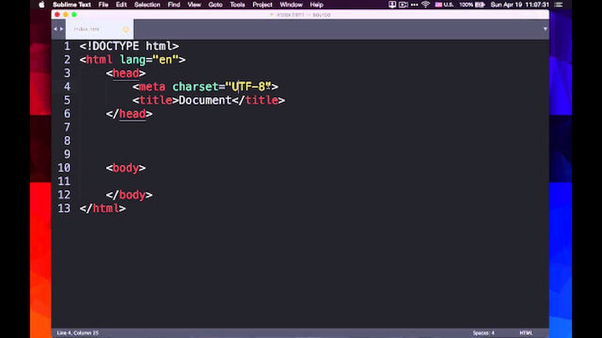

*Cấu trúc cơ bản của 1 trang HTML*

HTML dùng để :

### - Tạo nội dung cho trang web

### - Thiết kế giao diện cho trang web

### - Lập trình tương tác cho trang web

### 2.5.2 Ưu điểm HTML

* Kho tài nguyên khổng lồ với cộng đồng người dùng rộng lớn.
* Sử dụng mã nguồn mở nên người dùng có thể sử dụng miễn phí.
* Hoạt động mượt mà trên hầu hết các trình duyệt.
* Cách thức hoạt động đơn giản nên người học có thể dễ dàng nắm bắt được kiến thức để triển khai cho website của mình.
* Có thể tích hợp với nhiều ngôn ngữ khác nhau như PHP, Java, NodeJs, Ruby, … giúp người dùng xây dựng được một trang web với nhiều tính năng hấp dẫn.
* Sử dụng các markup ngắn gọn và có tính đồng nhất cao.
* Quy định theo một tiêu chuẩn nhất định và được vận hành bởi World Wide Web Consortium (W3C).

### 2.5.3 Nhược điểm HTML

* Chỉ áp dụng được cho web tĩnh, không có sự tương tác với người dùng. Nếu muốn trang bị cho web các tính năng tự động thì cần phải sử dụng dịch vụ của bên thứ 3.
* Một số trình duyệt còn cập nhật chậm để hỗ trợ các phiên bản mới của HTML, đặc biệt là HTML5
* Việc kiểm soát cách đọc và hiển thị file HTML của trình duyệt khó thực hiện
* Chỉ áp dụng với cấu trúc nhất định, không có khả năng sáng tạo

## 2.6 Giới thiệu về CSS

### 2.6.1 Khái niệm

**CSS – Cascading Style Sheet** là một [ngôn ngữ lập trình](https://mona.media/cac-ngon-ngu-lap-trinh-pho-bien-2017/) được thiết kế vô cùng đơn giản, dễ sử dụng. Với CSS hướng tới mục tiêu chính là giúp đơn giản hóa được quá trình tạo ra các [website](https://mona.media/website-la-gi/)**.**

Nhiệm vụ chính của CSS là thực hiện việc xử lý giao diện của một trang web cụ thể. Đó là những yếu tố như màu sắc văn bản, hay khoảng cách giữa các đoạn, hoặc kiểu [font chữ](https://mona.media/cac-font-chu-dung-cho-website/), hình ảnh, bố cục, màu nền,… đều có thể thay đổi, chỉnh sửa theo ý muốn với hỗ trợ của CSS.

**2.6.2 Ưu điểm CSS**

- Khả năng tiết kiệm thời gian**.**

- CSS giúp khả năng tải trang nhanh chóng.

- Dễ dàng khi thực hiện bảo trì.

- Khả năng tương thích tốt.

- CSS sở hữu thuộc tính rộng.

### 2.6.3 Nhược điểm của CSS

- CSS hoạt động khác biệt cho từng trình duyệt.

- Khá khó khăn cho người mới.

- Định dạng của web có khả năng gặp rủi ro.

## 2.7 Giới thiệu JavaScript

### 2.7.1 Khái niệm

**JavaScript là một ngôn ngữ lập trình website, được tích hợp và nhúng trong HTML giúp website sống động hơn**. **JavaScript** cho phép kiểm soát các hành vi của trang web tốt hơn so với khi chỉ sử dụng mỗi HTML. Vậy ứng dụng thực tiễn của **JavaScript là gì**? Các slideshow, pop-up quảng cáo và tính năng autocomplete của Google là những ví dụ dễ thấy nhất cho bạn, chúng đều được viết bằng **JavaScript.**

**JavaScript** là ngôn ngữ lập trình được hỗ trợ hầu như trên tất cả các trình duyệt như Firefox, Chrome, … thậm chí các trình duyệt trên thiết bị di động.

### 2.7.2 Ưu điểm

* **JavaScript** là ngôn ngữ lập trình **dễ học**.
* **Lỗi của JavaScript dễ phát hiện** hơn và vì vậy dễ sửa hơn.
* **JavaScript hoạt động trên nhiều trình duyệt**, nền tảng.
* **JavaScript giúp website tương tác tốt hơn** với khách truy cập.
* **JavaScript nhanh hơn và nhẹ hơn** các ngôn ngữ lập trình khác.

### 2.7.3 Nhược diểm

* Dễ bị khai thác.
* Có thể được dùng để thực thi mã độc trên máy tính của người dùng.
* Có thể bị triển khai khác nhau tùy từng thiết bị dẫn đến việc không đồng nhất.

## 2.8 Giới thiệu về C#

### 2.8.1 Khái niệm

C# (hay C sharp) là một ngôn ngữ lập trình đơn giản, được phát triển bởi đội ngũ kỹ sư của Microsoft vào năm 2000. C# là ngôn ngữ lập trình hiện đại, hướng đối tượng và được xây dựng trên nền tảng của hai ngôn ngữ mạnh nhất là C++ và Java.

Trong các ứng dụng Windows truyền thống, mã nguồn chương trình được biên dịch trực tiếp thành mã thực thi của hệ điều hành.  
Trong các ứng dụng sử dụng .NET Framework, mã nguồn chương trình (C#, VB.NET) được biên dịch thành mã ngôn ngữ trung gian MSIL (Microsoft intermediate language).

Sau đó mã này được biên dịch bởi Common Language Runtime (CLR) để trở thành mã thực thi của hệ điều hành. Hình bên dưới thể hiện quá trình chuyển đổi MSIL code thành native code.

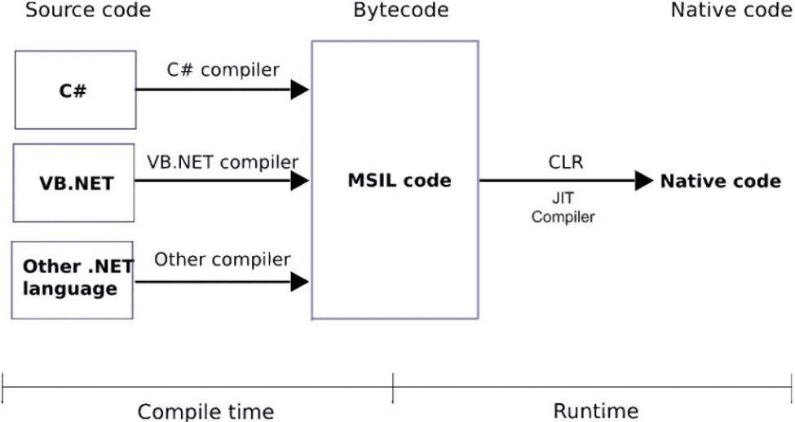

C# với sự hỗ trợ mạnh mẽ của .NET Framework giúp cho việc tạo một ứng dụng Windows Forms hay WPF (Windows Presentation Foundation), phát triển game, ứng dụng Web, ứng dụng Mobile trở nên rất dễ dàng.

### ****2.8.2 Đặc trưng của ngôn ngữ lập trình C#****

***C# là ngôn ngữ đơn giản***

C# loại bỏ một vài sự phức tạp và rối rắm của những ngôn ngữ như Java và c++, bao gồm việc loại bỏ những macro, những template, đa kế thừa, và lớp cơ sở ảo (virtual base class).  
 Ngôn ngữ C# đơn giản vì nó dựa trên nền tảng C và C++. Nếu chúng ta thân thiện với C và C++ hoặc thậm chí là Java, chúng ta sẽ thấy C# khá giống về diện mạo, cú pháp, biểu thức, toán tử và những chức năng khác được lấy trực tiếp từ ngôn ngữ C và C++, nhưng nó đã được cải tiến để làm cho ngôn ngữ đơn giản hơn.

***C# là ngôn ngữ hiện đại***

Điều gì làm cho một ngôn ngữ hiện đại? Những đặc tính như là xử lý ngoại lệ, thu gom bộ nhớ tự động, những kiểu dữ liệu mở rộng, và bảo mật mã nguồn là những đặc tính được mong đợi trong một ngôn ngữ hiện đại. C# chứa tất cả những đặc tính trên. Nếu là người mới học lập trình có thể chúng ta sẽ cảm thấy những đặc tính trên phức tạp và khó hiểu. Tuy nhiên, cũng đừng lo lắng chúng ta sẽ dần dần được tìm hiểu những đặc tính qua các nội dung khoá học này.

***C# là một ngôn ngữ lập trình thuần hướng đối tượng***

Lập trình hướng đối tượng (OOP: Object-oriented programming) là một phương pháp lập trình có 4 tính chất. Đó là tính trừu tượng (abstraction), tính đóng gói (encapsulation), tính đa hình (polymorphism) và tính kế thừa (inheritance). C# hỗ trợ cho chúng ta tất cả những đặc tính trên.

***C# là một ngôn ngữ ít từ khóa***

C# là ngôn ngữ sử dụng giới hạn những từ khóa. Phần lớn các từ khóa được sử dụng để mô tả thông tin. Chúng ta có thể nghĩ rằng một ngôn ngữ có nhiều từ khóa thì sẽ mạnh hơn. Điều này không phải sự thật, ít nhất là trong trường hợp ngôn ngữ C#, chúng ta có thể tìm thấy rằng ngôn ngữ này có thể được sử dụng để làm bất cứ nhiệm vụ nào.

## 2.9 Giới thiệu về SQL Server

### 2.9.1 Khái niệm

SQL Server là một hệ quản trị cơ sở dữ liệu quan hệ (Relational Database Management System (RDBMS) sử dụng câu lệnh SQL (Transact-SQL**)**để trao đổi dữ liệu giữa máy Client và máy cài SQL Server. Một RDBMS bao gồm databases, database engine và các ứng dụng dùng để quản lý dữ liệu và các bộ phận khác nhau trong RDBMS.

SQL Server được tối ưu để có thể chạy trên môi trường cơ sở dữ liệu rất lớn (Very Large Database Environment) lên đến Tera-Byte và có thể phục vụ cùng lúc cho hàng ngàn user. SQL Server có thể kết hợp “ăn ý” với các server khác như Microsoft Internet Information Server (IIS), E-Commerce Server, Proxy Server….

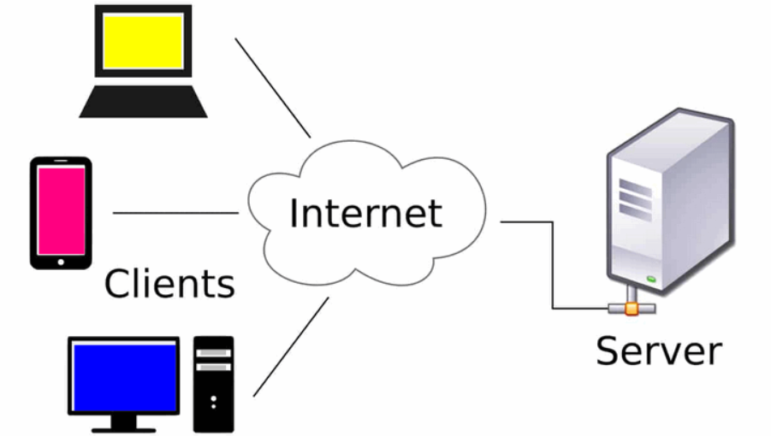

### 2.9.2 Các thành cơ bản trong SQL Server

SQL Server được cấu tạo bởi nhiều thành phần như Database Engine, Reporting Services, Notification Services, Integration Services, Full Text Search Service…. Các thành phần này khi phối hợp với nhau tạo thành một giải pháp hoàn chỉnh giúp cho việc lưu trữ và phân tích dữ liệu một cách dễ dàng.

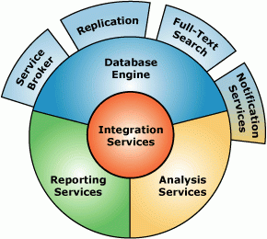

**Database Engine**

– Cái lõi của SQL Server:

Ðây là một engine có khả năng chứa data ở các quy mô khác nhau dưới dạng table và support tất cả các kiểu kết nối (data connection) thông dụng của Microsoft như ActiveX Data Objects (ADO), OLE DB, and Open Database Connectivity (ODBC).

Ngoài ra nó còn có khả năng tự điều chỉnh (tune up) ví dụ như sử dụng thêm các tài nguyên (resource) của máy khi cần và trả lại tài nguyên cho hệ điều hành khi một user log off.

**Replication**

– Cơ chế tạo bản sao (Replica):

Giả sử bạn có một database dùng để chứa dữ liệu được các ứng dụng thường xuyên cập nhật. Một ngày đẹp trời bạn muốn có một cái database giống y hệt như thế trên một server khác để chạy báo cáo (report database) (cách làm này thường dùng để tránh ảnh hưởng đến performance của server chính). Vấn đề là report server của bạn cũng cần phải được cập nhật thường xuyên để đảm bảo tính chính xác của các báo cáo. Bạn không thể dùng cơ chế back up and restore trong trường hợp này. Thế thì bạn phải làm sao? Lúc đó cơ chế replication của SQL Server sẽ được sử dụng để bảo đảm cho dữ liệu ở 2 database được đồng bộ (synchronized). Replication sẽ được bàn kỹ trong bài 12

**Integration Services (DTS)**

– Integration Services là một tập hợp các công cụ đồ họa và các đối tượng lập trình cho việc di chuyển, sao chép và chuyển đổi dữ liệu.

Nếu bạn làm việc trong một công ty lớn trong đó data được chứa trong nhiều nơi khác nhau và ở các dạng khác nhau cụ thể như chứa trong Oracle, DB2 (của IBM), SQL Server, Microsoft Access… Bạn chắc chắn sẽ có nhu cầu di chuyển data giữa các server này (migrate hay transfer) và không chỉ di chuyển bạn còn muốn định dạng (format) nó trước khi lưu vào database khác, khi đó bạn sẽ thấy DTS giúp bạn giải quyết công việc trên dễ dàng.

**Analysis Services**

– Một dịch vụ phân tích dữ liệu rất hay của Microsoft

Dữ liệu (Data) chứa trong database sẽ chẳng có ý nghĩa gì nhiều nếu như bạn không thể lấy được những thông tin (Information) bổ ích từ đó. Do đó Microsoft cung cấp cho bạn một công cụ rất mạnh giúp cho việc phân tích dữ liệu trở nên dễ dàng và hiệu quả bằng cách dùng khái niệm hình khối nhiều chiều (multi-dimension cubes) và kỹ thuật “khai phá dữ liệu” (data mining).

**Notification Services**

Dịch vụ thông báo Notification Services là nền tảng cho sự phát triển và triển khai các ứng dụng tạo và gửi thông báo. Notification Services có thể gửi thông báo theo địch thời đến hàng ngàn người đăng ký sử dụng nhiều loại thiết bị khác nhau.

**Reporting Services**

Reporting Services bao gồm các thành phần server và client cho việc tạo, quản lý và triển khai các báo cáo. Reporting Services cũng là nền tảng cho việc phát triển và xây dựng các ứng dụng báo cáo.

**Full Text Search Service**

Dịch vụ SQL Server Full Text Search là một dịch vụ đặc biệt cho đánh chỉ mục và truy vấn cho dữ liệu văn bản không cấu trúc được lưu trữ trong các CSDL SQL Server. Đánh chỉ mục với Full Text Search có thể dduwowcj tạo trên bất kỳ cột dựa trên dữ liệu văn bản. Nó sẽ rất hiệu quả cho việc tìm các sử dụng toán tử LIKE trong SQL với trường hợp tìm văn bản.

**Service Broker**

Được sử dụng bên trong mỗi Instance, là môi trường lập trình cho việc các ứng dụng nhảy qua các Instance. Service Broker giao tiếp qua giao thức TCP/IP và cho phép các component khác nhau có thể được đồng bộ cùng nhau theo hướng trao đổi các message. Service Broker chạy như một phần của bộ máy cơ sở dữ liệu, cung cấp một nền tảng truyền message tin cậy và theo hàng đợi cho các ứng dụng SQL Server.

## 2.10 Giới thiệu về Bootstrap

### 2.10.1 Khái niệm

BOOTSTRAP là một Framwork có chứa HTML, CSS, JAVASCRIPT. Framwork có nghĩa là một khuôn khổ giúp tiết kiệm được thời gian, công sức khi xây dựng teamplate cho giao diện Desktop và Mobile đã lỗi thời thay vào đó là Responsive. Responsive sẽ giúp website của bạn hiển thích tương ứng với mọi kích thước mà màn hình của bạn sẽ tùy chỉnh.

### 2.10.2 Ưu điểm của Bootstrap

- Dễ sử dụng: Bất kỳ ai có kiến thức cơ bản về HTML và CSS đều có thể bắt đầu sử dụng Bootstrap.

- Các tính năng đáp ứng (Responsive features): responsive CSS của Bootstrap điều chỉnh cho điện thoại, máy tính bảng và máy tính để bàn.

- Cách tiếp cận Mobile-first: Trong Bootstrap 3, mobile-first styles là một phần của core framework.

- Khả năng tương thích trình duyệt: Bootstrap tương thích với tất cả các trình duyệt hiện đại (Chrome, Firefox, Internet Explorer, Edge, Safari và Opera).

### 2.10.3 Nhược điểm

* Chưa hoàn thiện: vẫn đang phát triển chưa có đầy đủ các thư viện cần thiết, do đó một số trang web vẫn dùng phiên bản dành riêng cho mobile.
* Qúa nhiều code thừa: Có nhiều dòng code không dùng đến tốn tài nguyên của website.
* Sản phẩm nặng, tốc độ tối ưu chưa cao: tốn khá nhiều dung lượn cho các famework.

## 2.11 Giới thiệu về Reactjs

### 2.11.1 Khái niệm

ReactJS là một thư viện JavaScript mã nguồn mở được thiết kế bởi Facebook để tạo ra những ứng dụng web hấp dẫn, nhanh và hiệu quả với mã hóa tối thiểu. Mục đích cốt lõi của ReactJS không chỉ khiến cho trang web phải thật mượt mà còn phải nhanh, khả năng mở rộng cao và đơn giản.

### 2.11.2 Thành phần cơ bản

Thành phần cơ bản của React được gọi là **components**. Syntax để viết HTML sử dụng Javascript để render. Bạn có thể tạo ra một component bằng các gọi phương thức createClass của đối tượng React, điểm bắt đầu khi tiếp cận với thư viện này. Có thể lồng nhiều component vào nhau thông qua lệnh return của phương thức render.

Trong một chương trình thì có rất nhiều các component, để đơn giản việc quản lý các component đó người ta sử dụng redux, **redux giống như 1 cái kho chứa các component** và khi dùng component nào thì chỉ cần gọi nó ra.

Virtual DOM không được tạo ra bởi Reactjs nhưng lại được sử dụng rất nhiều. Đây là một chuẩn của W3C được dùng để truy xuất code HTML hoặc XML. Các **Virtual DOM** sẽ được tạo ra khi chạy chương trình, đó là nơi chưa các component. Sử dụng DOM sẽ tiết kiệm được hiệu suất làm việc, khi có thay đổi gì Reactjs đều tính toán trước và việc còn lại chỉ là thực hiện chúng lên DOM.

# **CHƯƠNG 3. PHÂN TÍCH THIẾT KẾ HỆ THỐNG THÔNG TIN**

## 3.1 Mô hình ERD

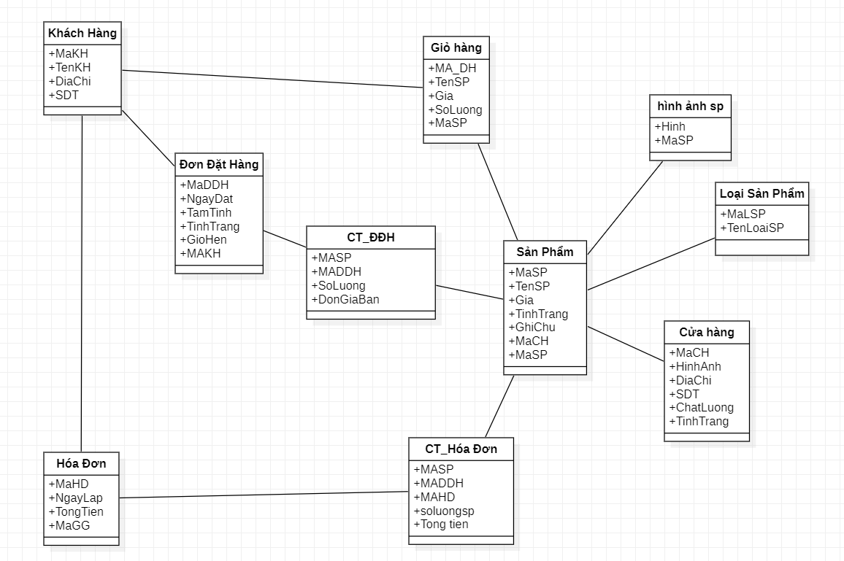

## 3.2 Mô hình Database DiaGram

## 

## 3.3 Sơ đồ Usecase

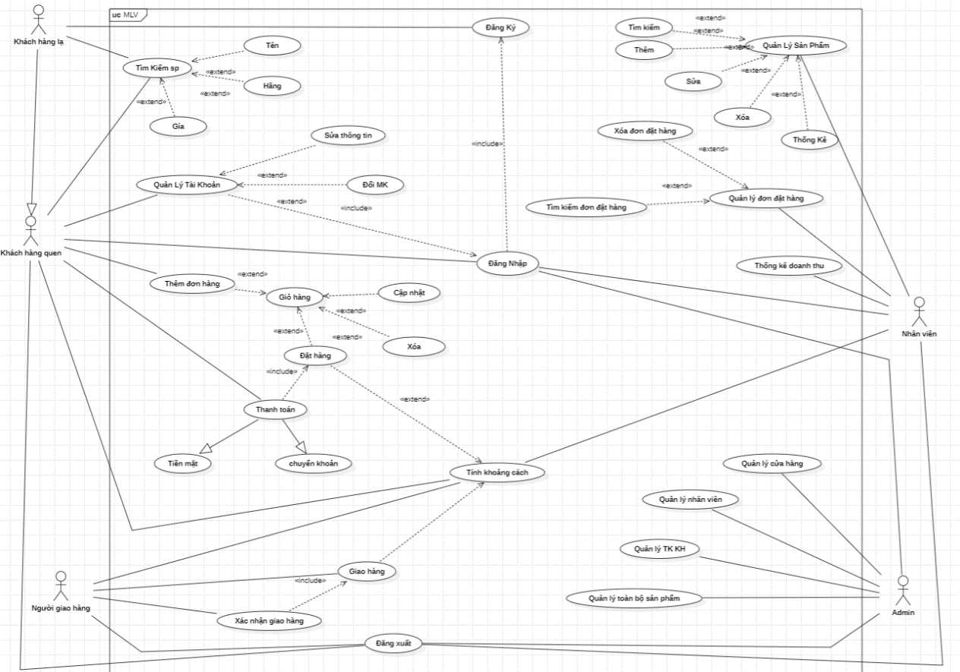

## 3.4 Phạm vi ứng dụng

- Dành cho tất cả khách hàng ở trên đất nước thông qua website đặt hàng

## 3.5 Mục đích

- Giúp cho việc quản lý dễ dàng hơn

- Giúp người dùng thuận tiện hơn dù ở nhà mà vẫn có đò

- Website hoạt động được liên tục để phục vụ người dùng

# **CHƯƠNG 4. KẾT QUẢ THỰC NGHIỆM**

Giao diện người dùng

Trang chủ

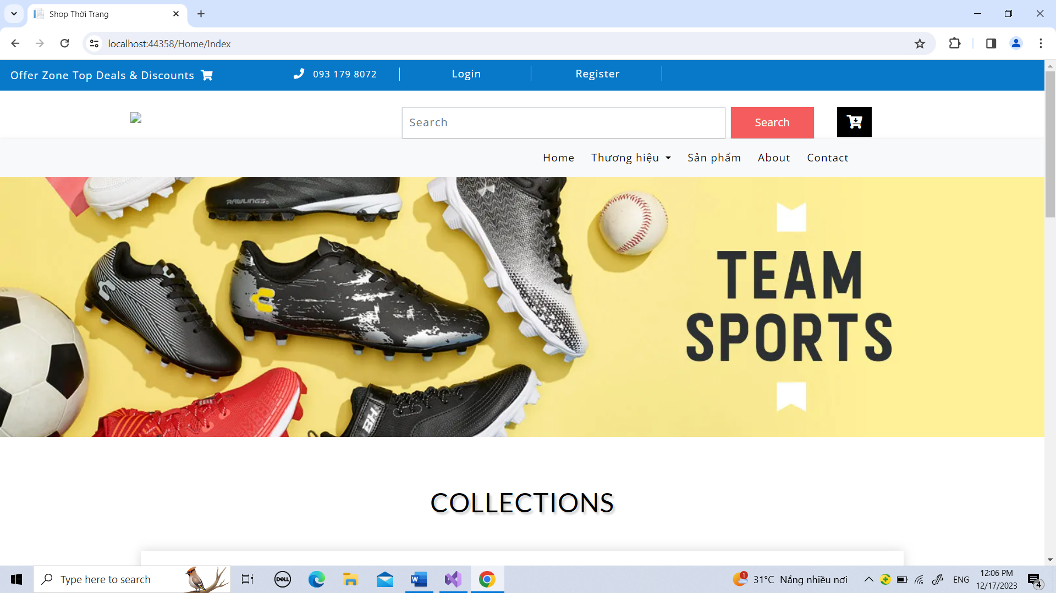

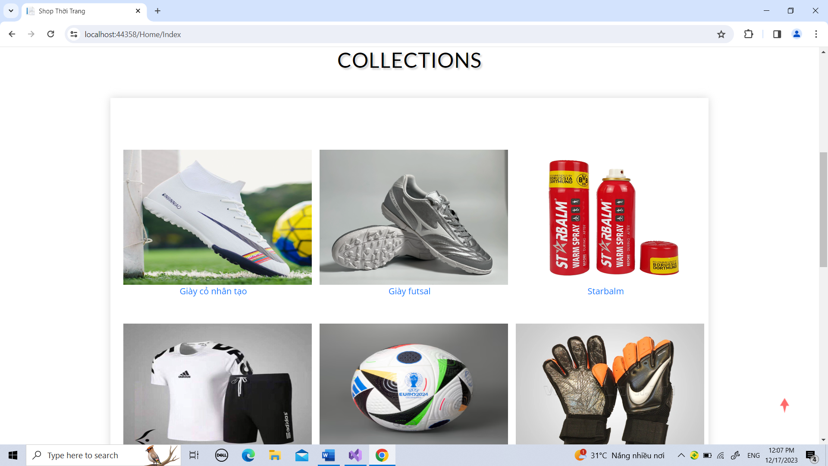

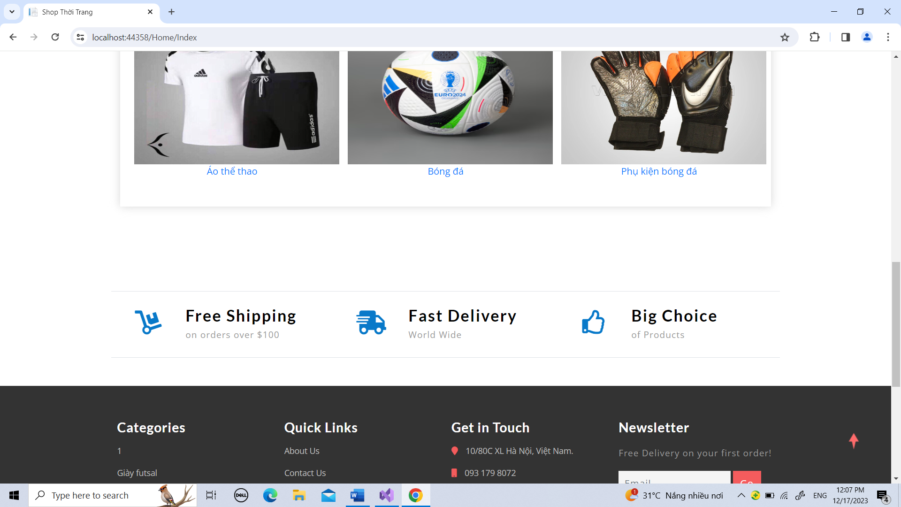

Trang đăng nhập, đăng ký

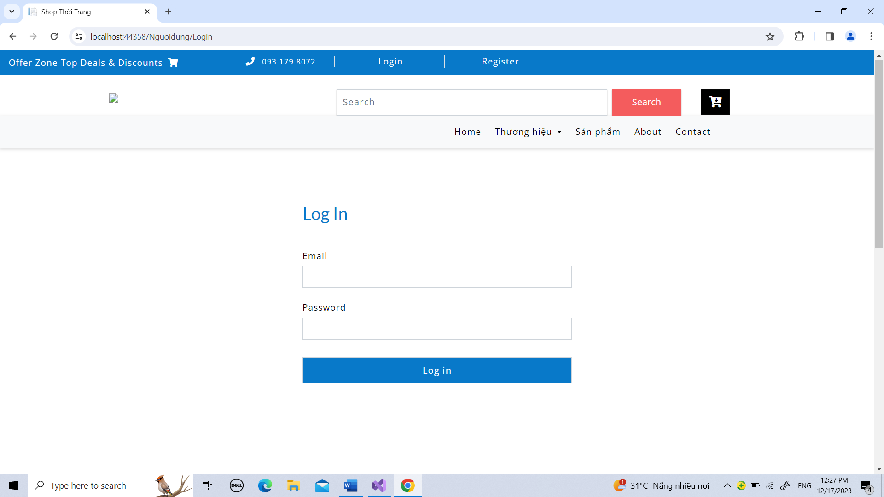

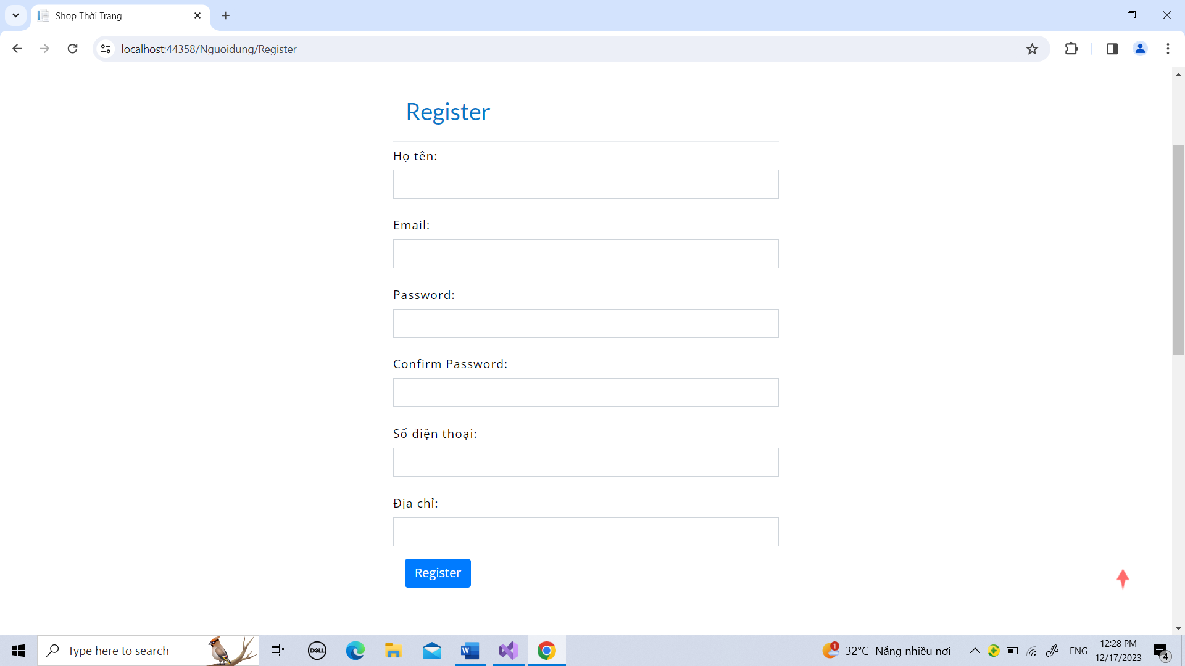

Trang danh mục

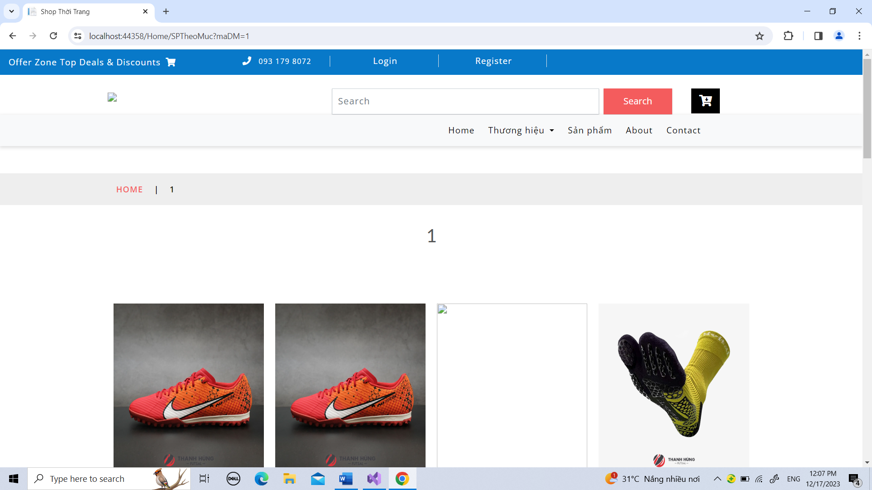

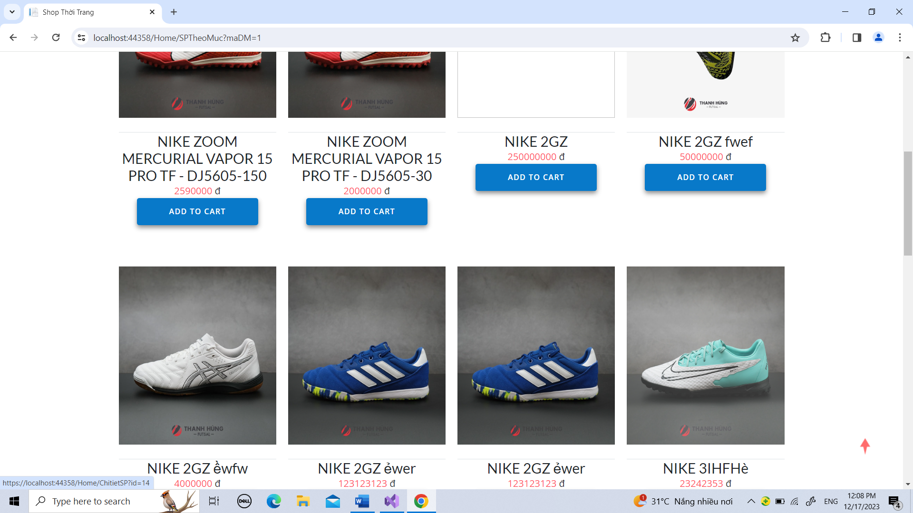

Lựa chọn theo mục thương hiệu

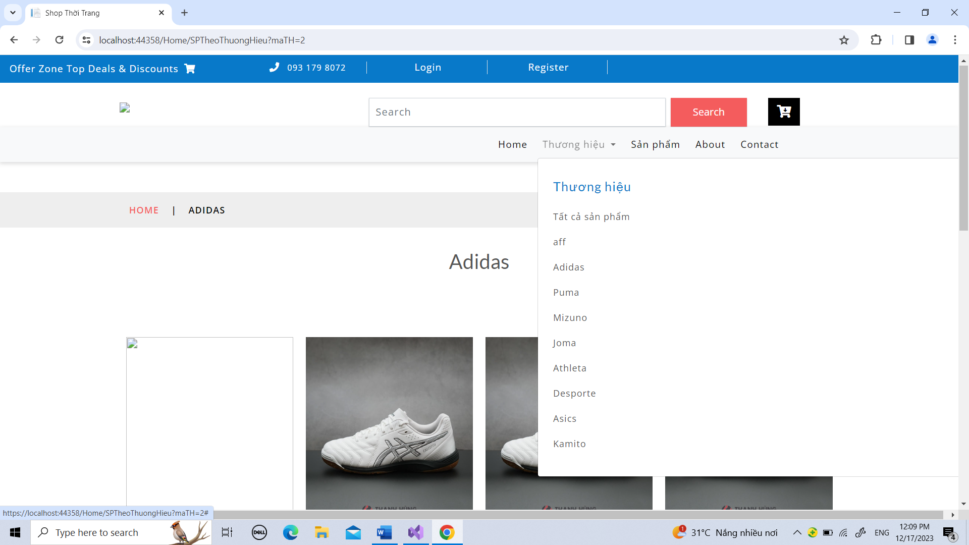

Trang chi tiết sản phẩm

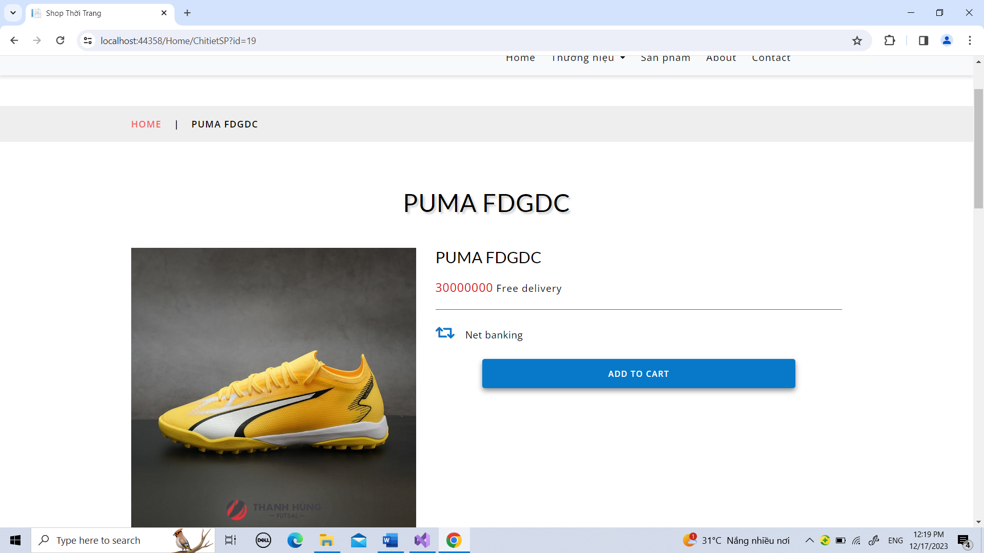

Trang giỏ hàng

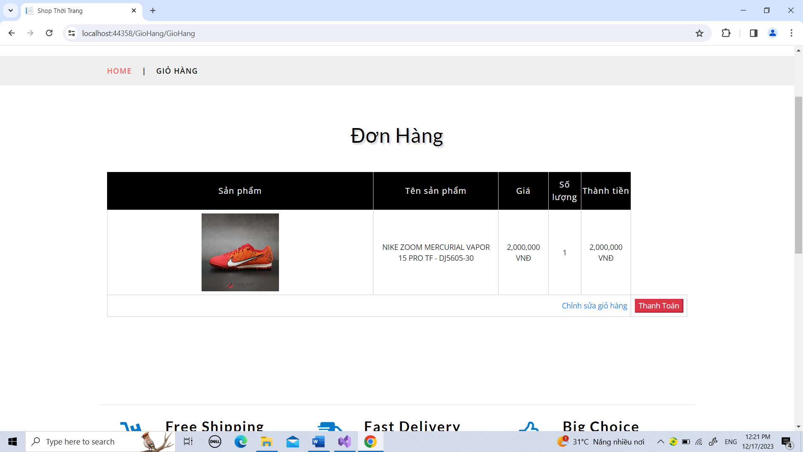

Trang thanh toán

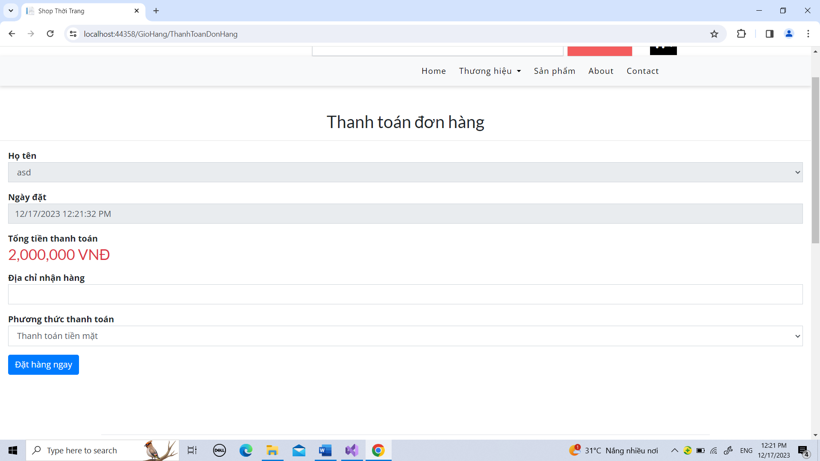

Trang đơn hàng

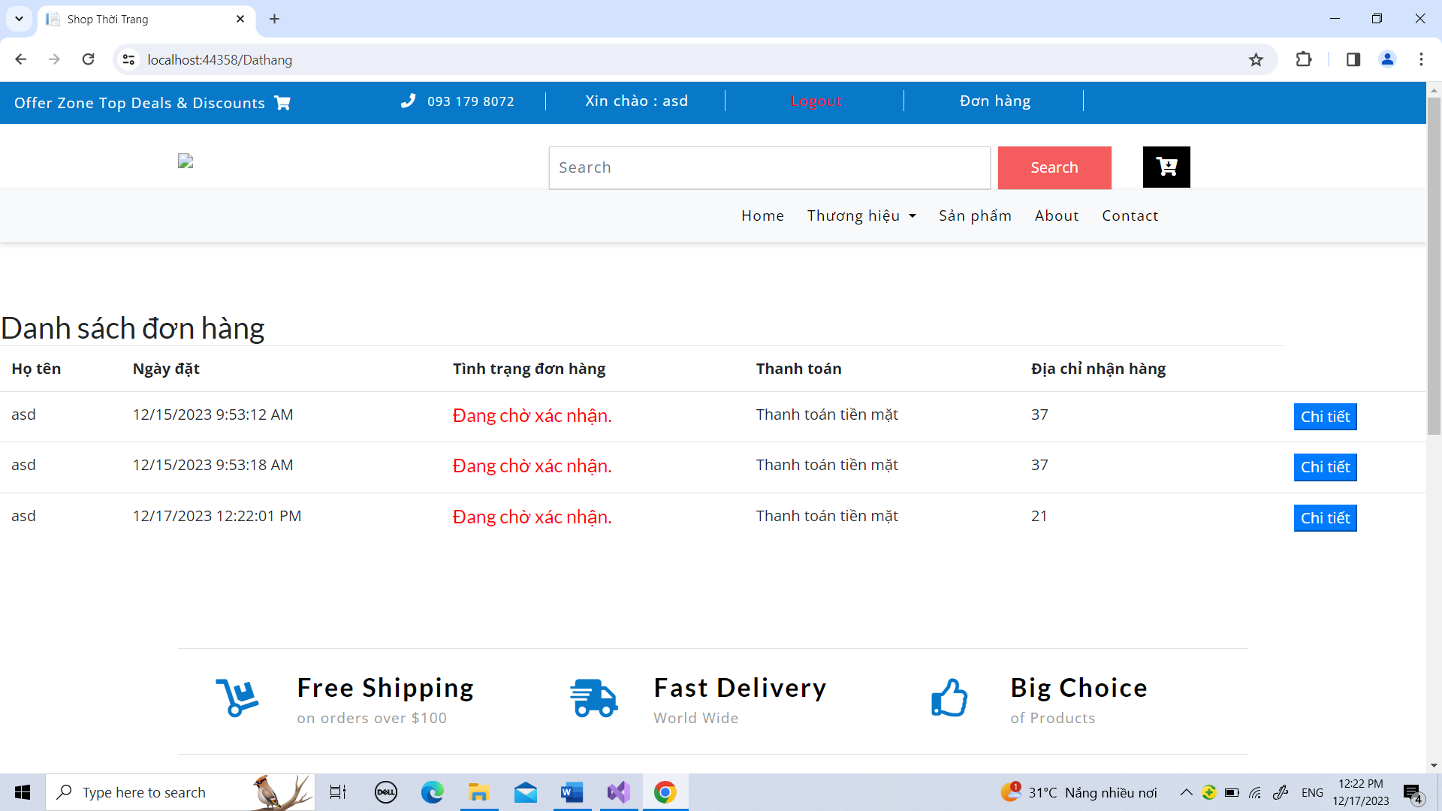

Trang thanh toán bằng momo

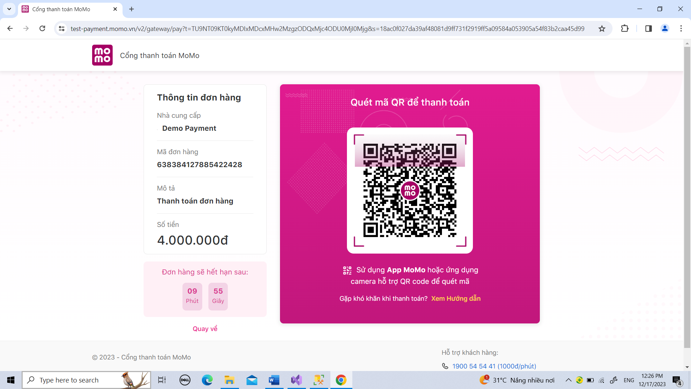

Giao diện admin:

Trang quản lý danh mục

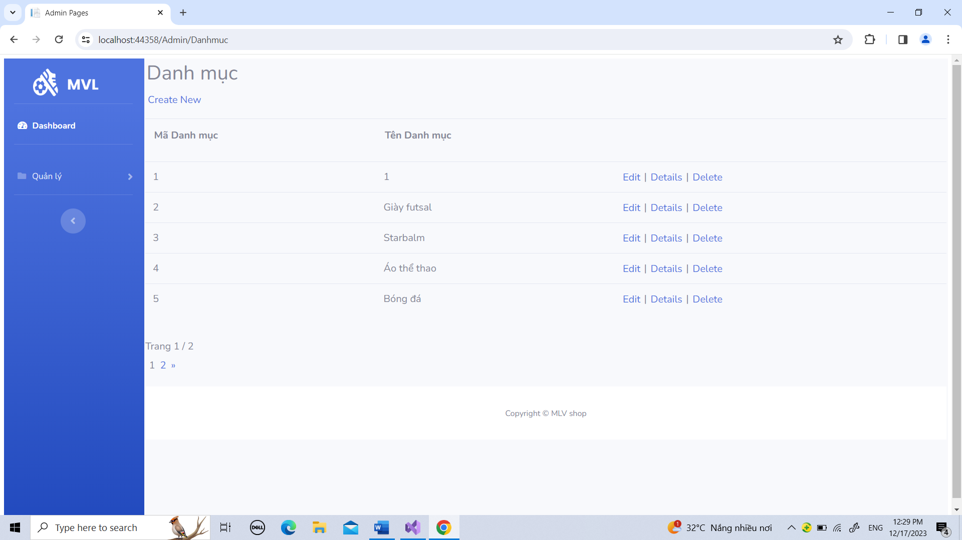

Trang quản lý thương hiệu

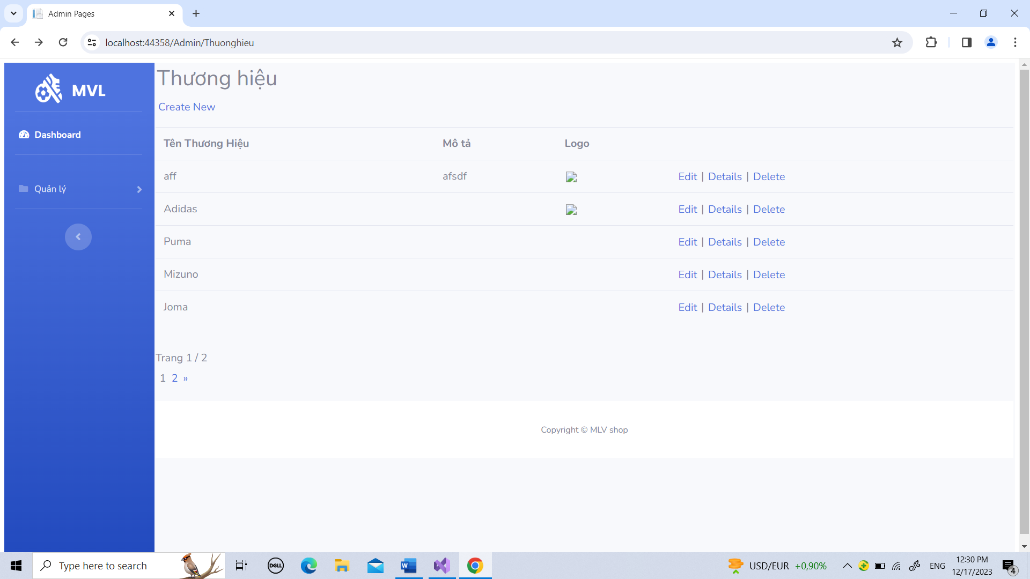

Trang quản lý sản phẩm

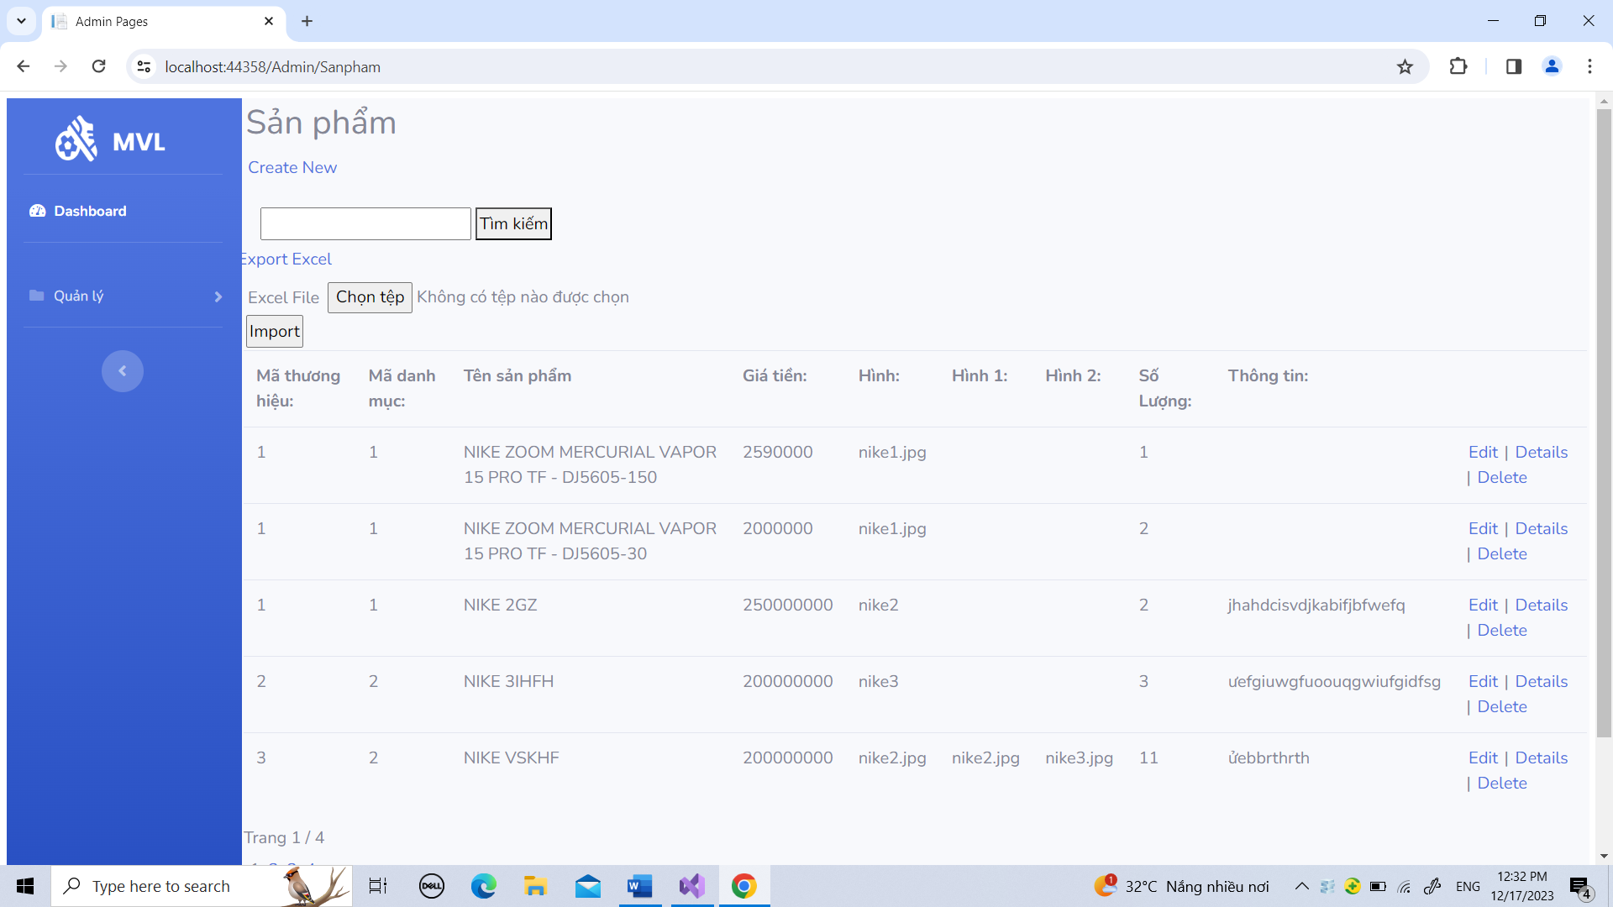

Trang quản lý đơn hàng

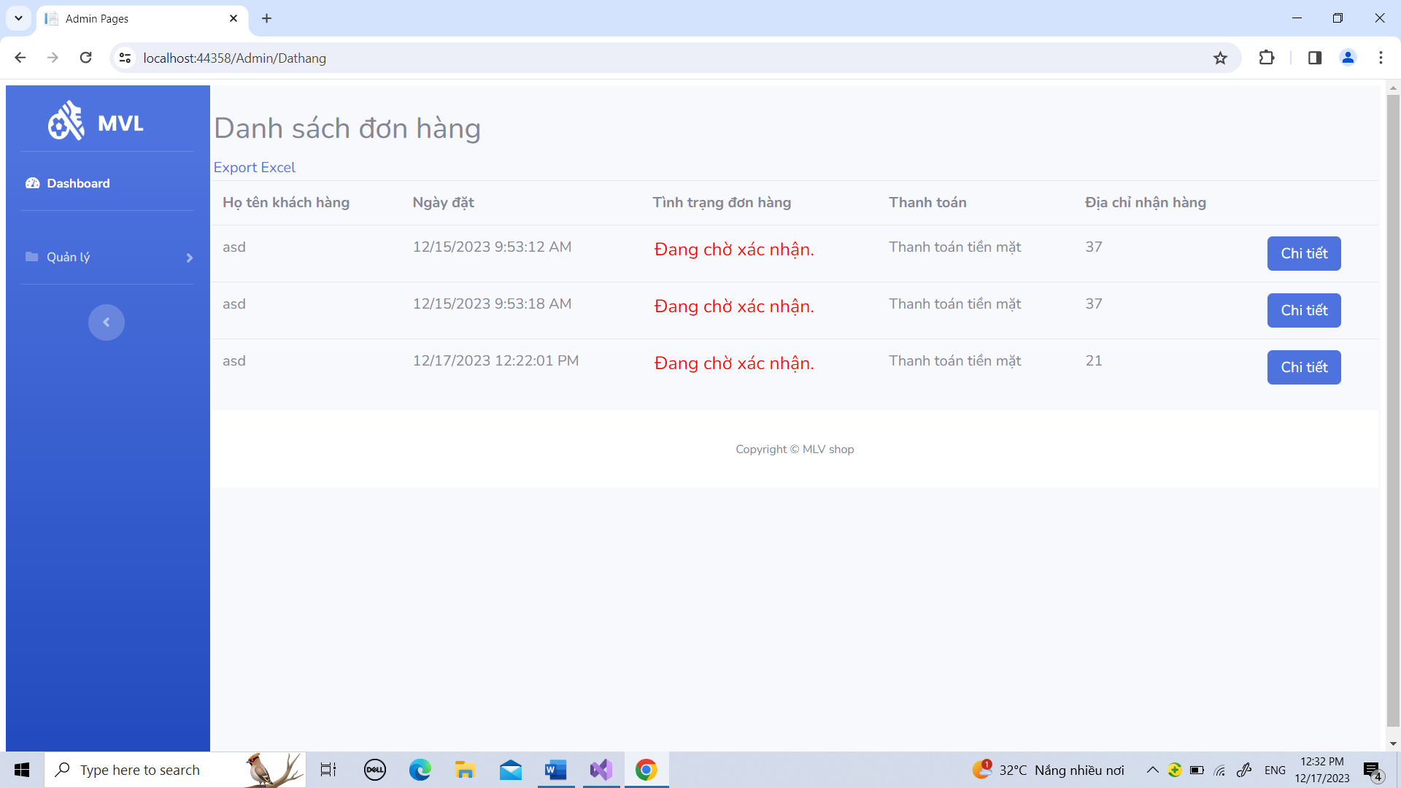

Trang quản lý người dùng

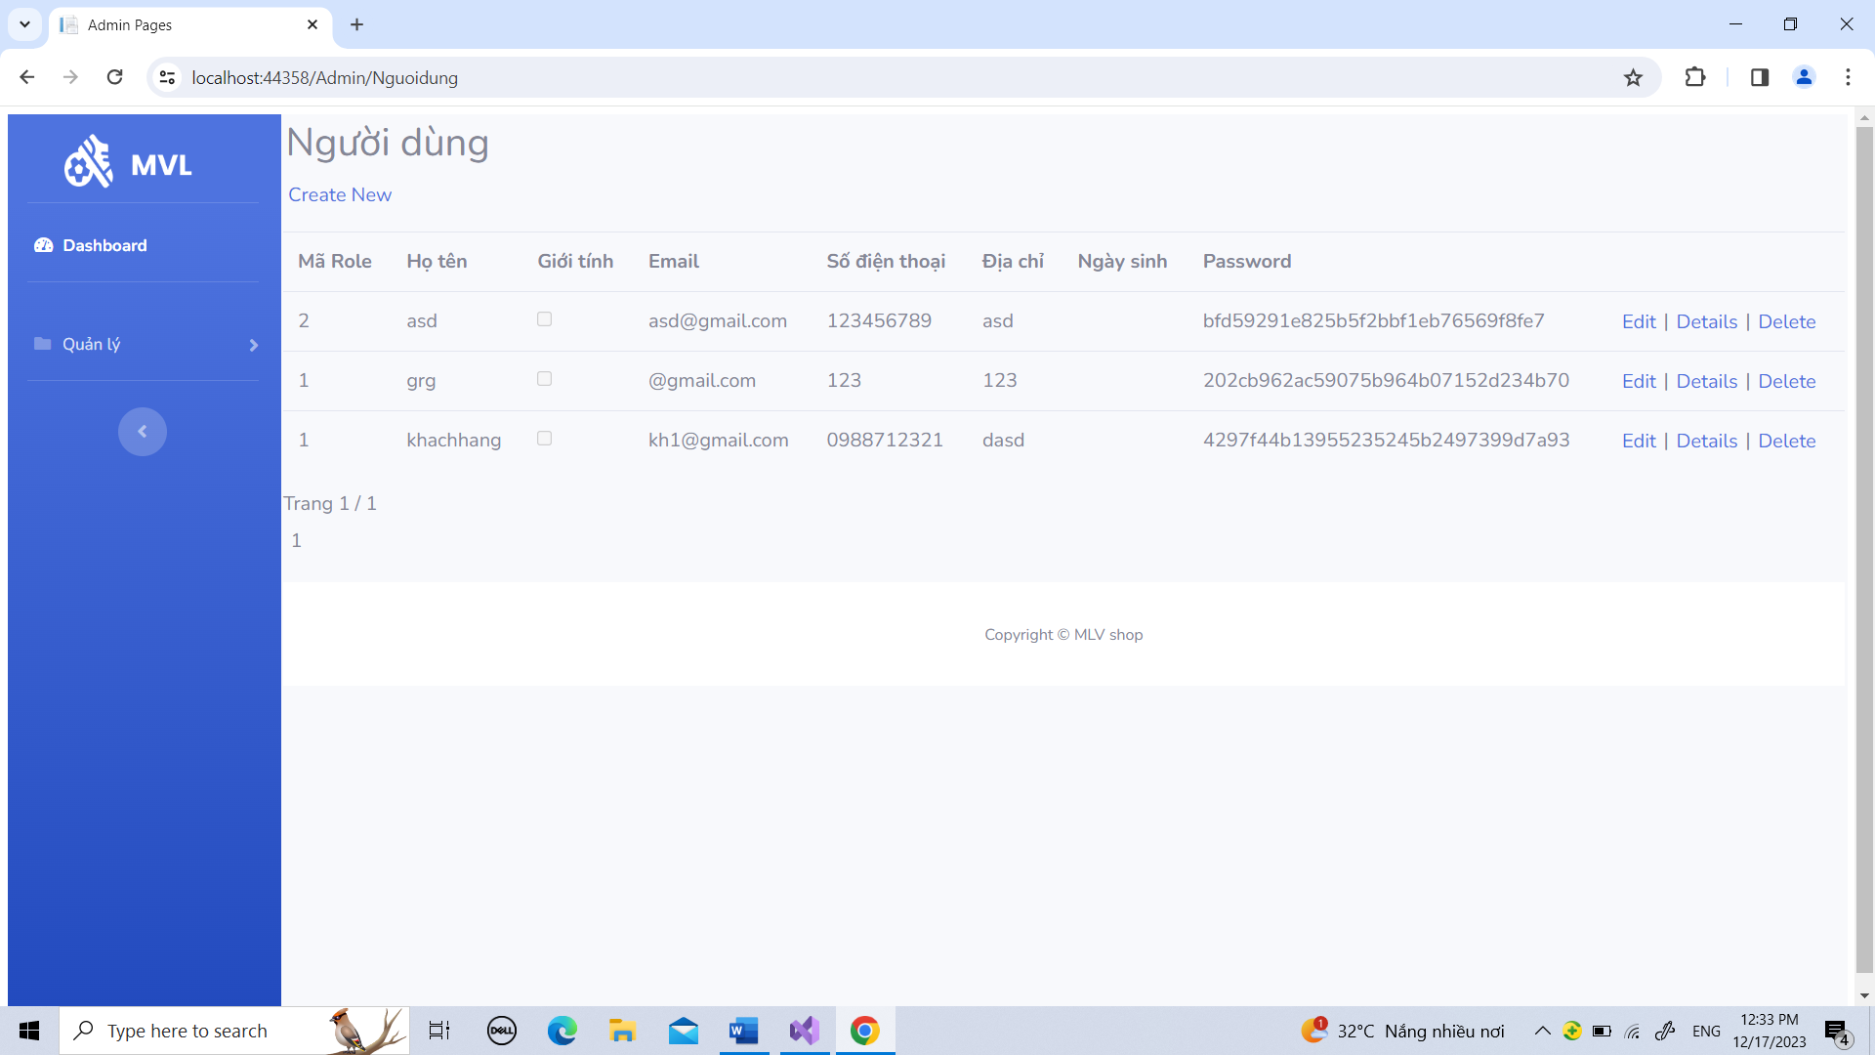

Trang quản lý phương thức thanh toán

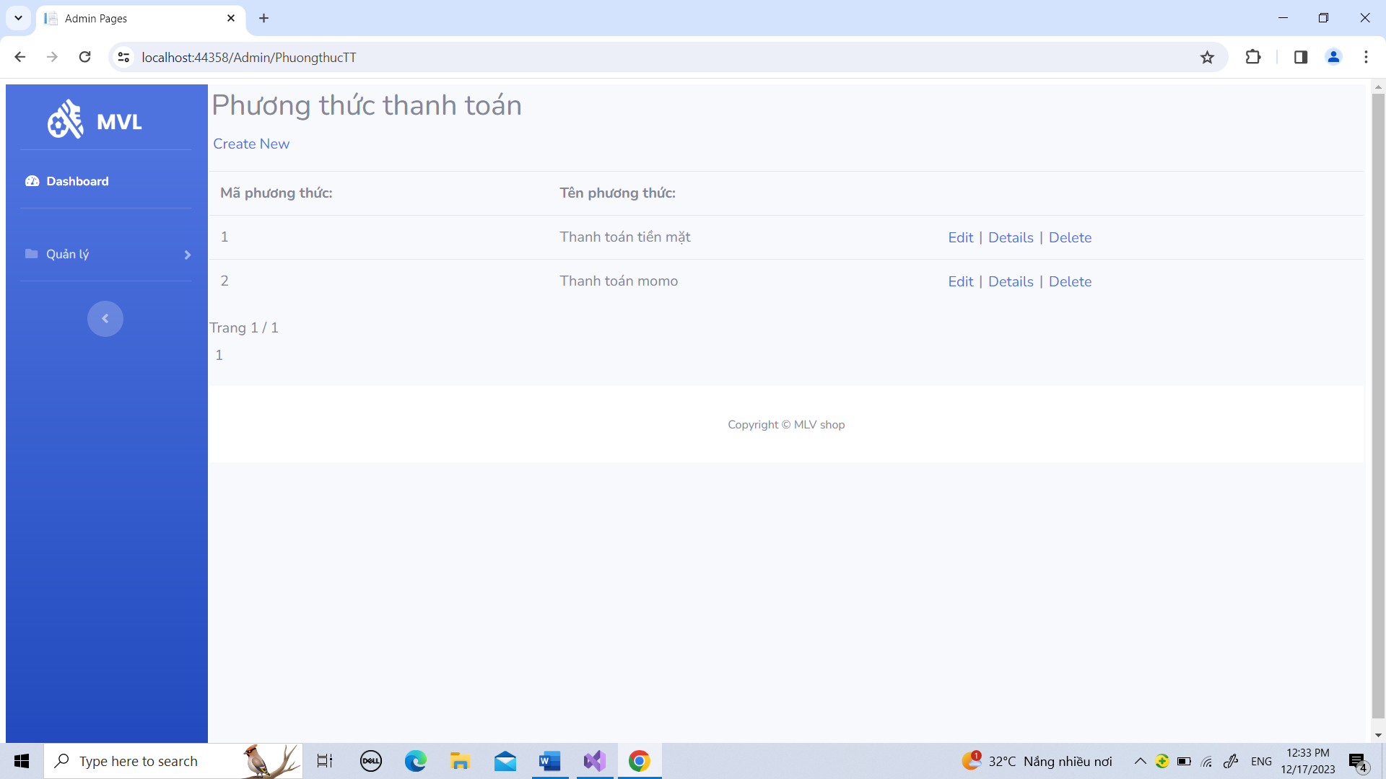

# **CHƯƠNG 5. KẾT LUẬN VÀ KIẾN NGHỊ**

## 5.1. Kết luận chung

Trong quá trình thực hiện đồ án, chúng tôi đã thiết kế và phát triển một website bán đồ thể thao đơn giản nhưng hiệu quả. Website cho phép khách hàng xem các sản phẩm có sẵn, chọn loại mặt hàng và đặt hàng dễ dàng. Các chức năng bổ sung như tìm kiếm, đăng ký tài khoản, quản lý giỏ hàng, thanh toán tích hợp để mang lại trải nghiệm mua sắm thuận tiện cho khách hàng.Qua quá trình phát triển và thử nghiệm, chúng tôi đã thu được kết quả khả quan. Website đã được kiểm thử và hoạt động tốt trên nhiều trình duyệt web khác nhau. Tuy nhiên, vẫn còn một số điểm chưa hoàn thiện và cần được cải thiện trong tương lai và vấn đề chính là việc quảng cáo website. Bên cạnh việc thương mại thì vấn đề cần phải tập trung thu hút khách hàng sử dụng website.

## 5.2 Kiến nghị về hướng phát triển

### 5.2.1 Phát triển dài hạn

Phát triển thành một web bán hàng chuyên nghiệp có thể tiếp cận những khách hàng từ xa tới. Thay đổi giao diện dễ dùng với mọi người dùng cũng như thêm một số điểu mới lạ từ các tiền bối khác.

Tăng cường tính năng bảo mật: Vì thông tin của khách hàng nhạy cảm và liên quan đến tài khoản thanh toán, trang web bán thực phẩm cần tăng cường tính năng bảo mật để đảm bảo thông tin của khách hàng không bị đánh cắp hoặc lộ ra ngoài.

Tăng cường tính năng phân tích dữ liệu: Phân tích dữ liệu và đánh giá khách hàng sẽ giúp trang web bán thực phẩm hiểu được thị trường, nhu cầu của khách hàng và cách thức để tăng doanh số. Công nghệ AI và Machine Learning sẽ được sử dụng để phân tích dữ liệu và đưa ra các đề xuất và giải pháp.

Thiết kế giao diện hấp dẫn: Giao diện website là yếu tố quan trọng để thu hút khách hàng. Không ngừng tìm hiểu và cập nhật tạo ra một giao diện đơn giản, thân thiện với người dùng và hấp dẫn.

### 5.2.2 Phát triển ngắn hạn

Thêm những điều cơ bản còn thiếu sót và hoản chỉnh các chức năng đã có:

Lựa chọn nền tảng phát triển website: Có nhiều nền tảng có thể sử dụng để xây dựng website bán hàng online như WordPress, Magento, Shopify,... cần chọn nền tảng phù hợp với yêu cầu của đồ án và kinh nghiệm của mình.

Tăng cường tính năng mua hàng và giao hàng: Tính năng mua hàng và giao hàng được cải thiện để đảm bảo độ chính xác và độ tin cậy của sản phẩm được giao đến khách hàng. Trang web bán đồ thể thao có thể đưa ra các phương thức thanh toán đa dạng, các ưu đãi giảm giá và miễn phí vận chuyển để thu hút khách hàng và tăng doanh số.

## Tài liệu tham khảo :

1. <https://vietnix.vn/tim-hieu-mo-hinh-mvc-la-gi/>
2. <https://www.totolink.vn/article/482-api-la-gi-nhung-dieu-ban-can-biet-ve-api.html>
3. <https://fptcloud.com/html-la-gi/>
4. <https://mona.media/css-la-gi/>
5. <https://bugnetproject.com/visual-studio-la-gi/>
6. <https://wiki.matbao.net/javascript-la-gi-hoc-lap-trinh-javascript-ngon-ngu-cua-tuong-lai/>
7. <https://codegym.vn/blog/2020/06/29/c-la-gi-tim-hieu-ve-ngon-ngu-lap-trinh-c/>
8. <https://timoday.edu.vn/bai-1-tong-quan-ve-sql-server/>
9. <https://bizflycloud.vn/tin-tuc/bootstrap-la-gi-vi-sao-nen-su-dung-bootstrap-20181123141649382.htm>
10. <https://itnavi.com.vn/blog/reactjs-la-gi-tong-quan-ve-reactjs>
11. https://filegi.com/software/staruml-4913/
12. https://poe.com/chat/2toxlpj8wzy1x9q17ys